
UNIVERSIDAD DE SAN CARLOS DE GUATEMALA
FACULTAD DE INGENIERÍA
ESCUELA DE CIENCIAS Y SISTEMAS
LABORATORIO INTRODUCCIÓN A LA PROGRAMACIÓN Y COMPUTACIÓN 1
ING. NEFTALI CALDERON - AUX. EDUARDO AJSAVINAC - SECCIÓN E
AUTOR: PABLO ADRIAN MAZARIEGOS RUIZ
CARNÉ: 202402337

INFORME DE DESARROLLO
SISTEMA DE CONTROL DE ESTACIONAMIENTO

1. PROBLEMAS ENCONTRADOS Y SOLUCIONES ADOPTADAS
- Problema 1: Restricción del uso de colecciones dinámicas (ArrayList)
  - Descripción: La rúbrica prohíbe el uso de estructuras como ArrayList, List o Vector, lo que complicó el manejo de rutas y la lista de vehículos dentro del parqueo.
  - Solución Adoptada: Se implementaron exclusivamente matrices bidimensionales nativas (tablero [10][10]) y arreglos unidimensionales para representar las coordenadas fijas del perímetro exterior (32 celdas). La ocupación se gestiona mediante un rastreo directo de celdas vacías ([ ]) dentro de la matriz.

- Problema 2: Error de compilación por declaración de package
  - Descripción: Al ejecutar en VS Code aparecía el error The declared package does not match the expected package "", impidiendo compilar el archivo principal.
  - Solución Adoptada: Se eliminó la línea del paquete jerárquico (package Tareas.Informacion...) para trabajar directamente sobre la raíz de código fuente (src) como paquete predeterminado.

- Problema 3: Simulación de la ruta paso a paso sin salirse de la vía
  - Descripción: Mover el vehículo celda por celda hacia la salida requería evitar que "atravesara" las casillas centrales del parqueo.
  - Solución Adoptada: Se mapeó la vía perimetral en un arreglo bidimensional estático que almacena en orden secuencial cada par (fila, columna) del borde del tablero. El método de avance solo calcula el siguiente índice dentro de dicho vector perimetral.
Problema 4: Lógica para la "Desaparición Mística"
  - Descripción: Requería limpiar una posición de forma inmediata independientemente del estado del flujo sin dejar inconsistencias en las métricas.
  - Solución Adoptada: Se desarrolló un método que busca la celda donde la placa coincide, reasigna la cadena a su estado vacío original [ ] y actualiza inmediatamente la matriz sin activar la secuencia de cobro ni el recorrido perimetral.
2. EVIDENCIAS DEL FUNCIONAMIENTO
Evidencia 1: Menú Principal y Carátula en Consola
Se despliega la información institucional de la USAC junto con el menú de 7 opciones para el control del sistema.
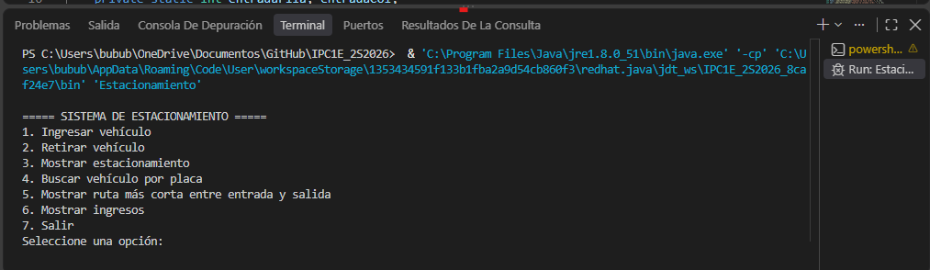
Evidencia 2: Impresión de la Matriz del Parqueo (Opción 5) Muestra el estado visual 10*10 con las vías perimetrales, celdas de parqueo disponibles [ ] y vehículos estacionados identificados con su placa.

